第廿一屆國際化學教育研討會秘書處
（116）台北市汀洲路四段88號
電話：(02)7734-6817, 6818
傳真：(02)2935-6134
電子信箱
E-mail: icce2010@gise.ntnu.edu.tw
發稿日期：99年6月23日

動手做、學化學、動腦想、微世界

化學教育是教導人們認識生活中與個人息息相關之各項事務的重要基礎，而在今日全球暖化日益嚴重、災變頻繁的時代，更彰顯了化學教育的重要性。有鑑於此，今(99)年8月8日至13日在台北國際會議中心隆重舉辦的第21屆國際化學教育研討會(International Conference on Chemical Education, ICCE，簡稱 ICCE。大會網站：http://icce2010.gise.ntnu.edu.tw/)，希望透過一連串與教學、實務相關的內容，提供站在第一線的化學教師更創新的想法，讓他們把生活中和化學相關、有趣、令人驚奇的一面介紹給學生，藉著實務交流的堅實基礎進一步激盪更多教學的創意，有效地提升學生的學習成效及興趣。

ICCE由國際純粹與應用化學聯盟(International Union of Pure and Applied Chemistry，IUPAC)所支持贊助，兩年舉行一次，此次首次由台灣爭取到這個國際性最重要化學教育研討會的主辦權。近年來因為環境變化日益嚴峻，因此今年以「全球化時代下的化學教育與永續發展」為大會主題，以期經由大師們深入淺出的介紹及結合實作，引領教育界及社會大眾領略化學的樂趣與重要性。化學教師可藉著實務交流的堅實基礎激盪更多教學的創意，而能夠有效地提升學生的學習成效及興趣。社會大眾則能藉此瞭解化學科普知識是人類未來美好生活中不可或缺的一部分。

ICCE為了普及化學知識、交流化學教學經驗，鼓勵全國公務人員及各縣市公私立高中職及中小學教師踴躍報名參加大會，大會將根據與會者實際參加天數給予進修時數。四日全程參加之研習時數為31小時，詳情請見全國教師在職進修資訊網http://inservice.edu.tw/index2-3.aspx或查詢該縣市公文。

ICCE除了邀請國際級化學及化學教育大師演講以及論文發表外，歷屆大會工作坊皆獲廣大迴響。此次大會更精心安排，邀請各國頂尖化學教育專家帶領與會者在工作坊中實際操作，親身體驗大師級化繁為簡的化學實驗與教學。工作坊不收費用，但為確保品質，將依報名順序決定可出席之順序。

以下為工作坊的精彩內容：

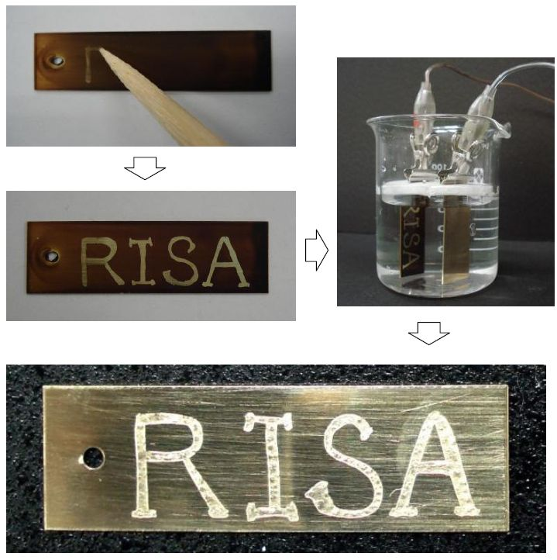
1. 創意化學實驗演示
主持人：東京學藝大學教授鎌田正裕 (日本)
人數限制：90人 (每次10人)

鎌田正裕教授獨創以鋁箔紙替代導線進行電路 配置，使電路設計平面化。同時，運用發光二極體(LED)的小創意，引導學生對電流正負極性的了解。

本場次以10人一組，每次演示20分鐘，因此，總共將有9次演示。

2. 低成本儀器之微型實驗
主持人：Prof. Fortunato B. Sevilla III (菲律賓)
人數限制：30人
本次工作坊之特色在於採用特別設計之儀器讓與會者親自操作微型色度計和pH計。這些儀器價格低廉，試驗材料量少且易於取得。Prof. Fortunato B. Sevilla III將解說製造這些設備之方法，及如何在通識化學實驗課中進行化學計量學、化學平衡等相關實驗。

3.年輕化學大使Young Ambassadors for Chemistry(YAC)
主持人： Dr. Lida Schoen (荷蘭) 與 Dr. Erica Steenberg (南非)
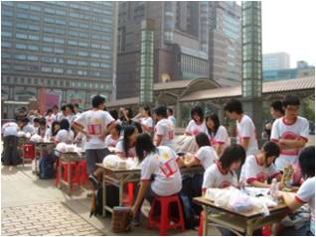
人數限制：30位中學教師
YAC是由IUPAC的化學教育委員會和環球科學計畫(Science Across the World , SAW)兩大國際性組織所推動的化學教育方案。台灣在2004年首次推動年輕化學大使活動，是全球第一個進行相關活動的國家。

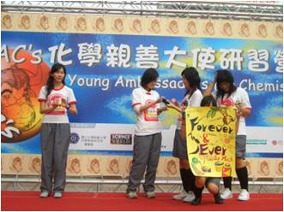
YAC推出以來廣受各級學校師生好評，本此活動將於8月12日在台北市政府前進行。活動目的是透過跨國性的網路教材，介紹與生活相關的化學實驗活動，以引起學生的學習興趣與國際觀，提昇與會人員實驗教學創新與實踐能力，並推動國內大眾對於化學與生活密切關係的認識。活動最後，教師將以半天的時間帶領學生於市政府廣場進行生活化的化學實驗，藉此培養學生成為教育社會大眾的化學親善大使，向社會大眾介紹化學可親可近的一面。
4. 環境化學微型實驗工作坊
主持人： Prof. Jorge G. Ibanez (墨西哥)
人數限制：20人次
微型實驗已成為各國化學實驗課程的重要方式， 透過實際操作及解說，帶給與會人員對微型實驗的全面瞭解。本次活動，與會者將透過操作微型實驗以模擬數種環境現象與修復程序 (remediation procedures)。實驗內容包括：1. 汙染物的礦化作用：Fenton反應，2. 金屬錯合物之光輔助還原(Photoassisted reduction of metal complexes)，3. 污染土壤之電化學處理，4. 污染氣體之電化學處理，5. 以錯合物形成作用移除一氧化氮。

5. 化學、幾何、藝術：建構芙類分子的串珠模型工作坊
主持人：台灣大學化學系金必耀教授(台灣)
人數限制：25人次
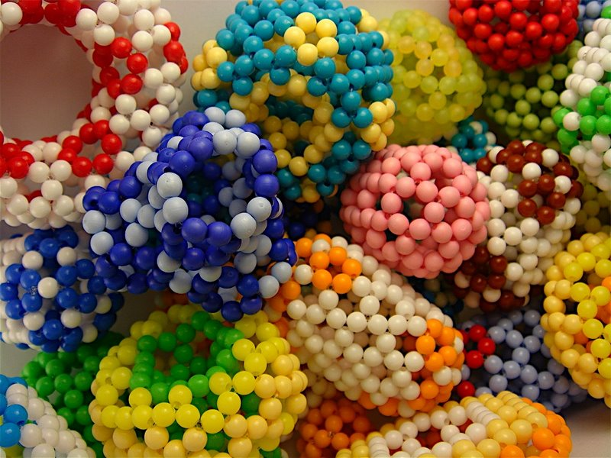 | 建構複雜分子三度空間的立體模型，對於學生瞭解分子的構造，有相當大的助益。但您可想過，可以利用身邊唾手可得的手工藝串珠，便隨心所欲地建構出美麗的芙類分子模型？在此次工作坊活動中，金必耀教授將帶領與會者動手建構幾個重要的芙類分子的串珠模型。例如：僅由30個珠子便能組成的正十二面體—碳20。此外，我們也將
在會場上展示較為複雜的芙類分子之立體構造，讓與會者共同欣賞化學、幾何與藝術之美。

本屆ICCE有來自全球四十個關心化學、化學教育的各國研究者、教師、學生共襄盛舉。期待您也成為其中的一員，共同參與盛會，和我們一起「動手做、學化學、動腦想、微世界」，為「全球化時代下的化學教育與永續發展」盡一份心力。

(新聞聯絡人：溫凱鈞小姐 電話：(02)7734-6817, 7734-6818)

